माता-पिता और देखभालकर्ताओं के लिए सिस्टम गाइड

ऑनलाइन स्कूल सेविंग बोनस (School Saving Bonus) माता-पिता और देखभालकर्ता ऑनलाइन प्रणाली (सिस्टम) का उपयोग कैसे करें

स्कूल सेविंग बोनस (School Saving Bonus) के बारे में

विक्टोरियन सरकार एकमुश्त $400 स्कूल सेविंग बोनस (School Saving Bonus) प्रदान करके परिवारों के लिए जीवन को थोड़ा आसान बना रही है। यह समर्थन स्कूल की वर्दियों, पाठ्यपुस्तकों और शिविरों, भ्रमण और खेल जैसी स्कूल गतिविधियों की लागत को कवर करने में मदद करेगा।

स्कूल सेविंग बोनस (School Saving Bonus) प्राप्त करना

2025 के लिए नामांकित सरकारी स्कूल के छात्रों के माता-पिता और देखभालकर्ताओं को 26 नवंबर 2024 से शिक्षा विभाग से एक ईमेल प्राप्त होगा।

इस ईमेल में शामिल होंगे:

* $400 समर्थन का उपयोग करने के लिए आपका विशिष्ट स्कूल सेविंग बोनस (School Saving Bonus) कोड
* [स्कूल सेविंग बोनस (School Saving Bonus) माता-पिता और देखभालकर्ता ऑनलाइन सिस्टम](https://www.schoolsavingbonus.vic.gov.au/)   
  का लिंक।

माता-पिता और देखभालकर्ताओं को उनके परिवार के प्रत्येक योग्य छात्र के लिए एक ईमेल और कोड प्राप्त होगा।

यदि आप ईमेल का पता नहीं लगा पा रहे/ही हैं, तो अपने स्पैम या जंक फ़ोल्डर की जांच करें।

कृपया ध्यान दें, शिक्षा विभाग और विक्टोरियाई सरकार आपको स्कूल सेविंग बोनस (School Saving Bonus) के लिए अपना बैंकिंग या वित्तीय विवरण प्रदान करने के लिए कभी नहीं कहेंगे।

स्कूल सेविंग बोनस (School Saving Bonus) माता-पिता और देखभालकर्ता ऑनलाइन सिस्टम तक पहुंचना

1. [स्कूल सेविंग बोनस (School Saving Bonus) माता-पिता और देखभालकर्ता ऑनलाइन सिस्टम](https://www.schoolsavingbonus.vic.gov.au/)   
   पर जाएं
2. निम्नलिखित वेबपेज प्रदर्शित किया जाएगा:

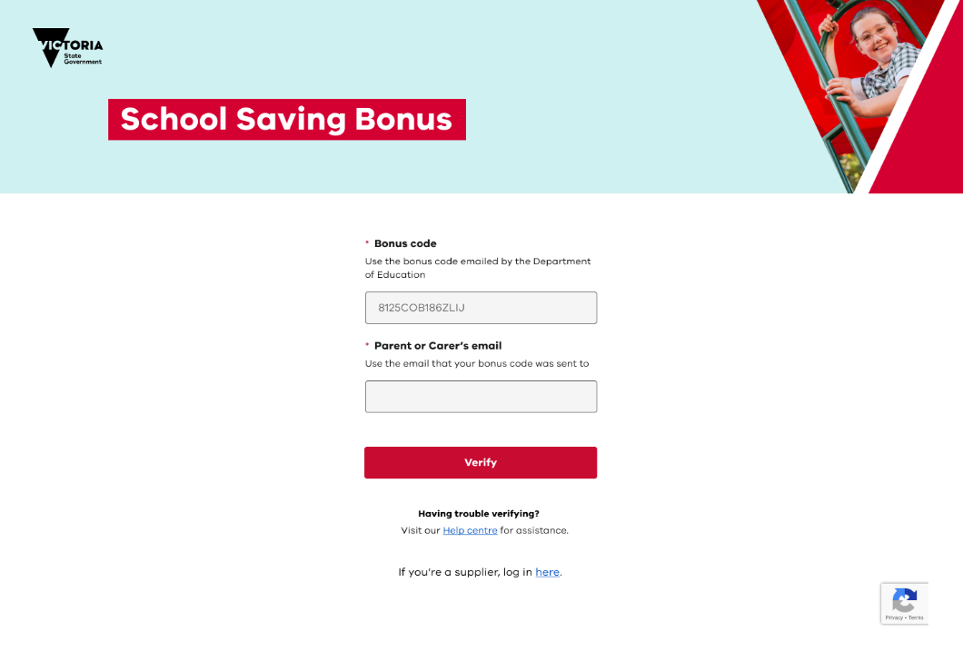

1. शिक्षा विभाग से अपना विशिष्ट स्कूल सेविंग बोनस (School Saving Bonus) कोड और वह ईमेल पता दर्ज करें जिस पर इसे भेजा गया था और **verify (सत्यापित करें)** पर क्लिक करें।
2. **verify** पर क्लिक करने के बाद, आपको अपना स्कूल सेविंग बोनस (School Saving Bonus) सारांश पृष्ठ दिखाई देगा।

स्कूल सेविंग बोनस (School Saving Bonus) सारांश पृष्ठ

स्कूल सेविंग बोनस (School Saving Bonus) सारांश पृष्ठ महत्वपूर्ण जानकारी प्रदान करता है और आपको यह चुनने देता है कि स्कूल सेविंग बोनस कैसे खर्च करें।

और अधिक जानने के लिए ड्रॉप डाउन तीरों पर क्लिक करें या क्विक (त्वरित) लिंक का अनुसरण करें।

ये लिंक आपको बोनस खर्च करने का तरीका चुनने देते हैं। इस गाइड के 'अपने स्कूल सेविंग बोनस (School Saving Bonus) का उपयोग कैसे करें' अनुभाग में इन लिंक के बारे में अधिक जानें।

आपके बच्चे के विवरण, वर्तमान स्कूल सेविंग बोनस (School Saving Bonus) शेष राशि और स्कूल आपूर्तिकर्ताओं को लिंक   
करता है।

प्रमुख क्रियाओं के क्विक लिंक और लॉग आउट करने का विकल्प।

स्कूल सेविंग बोनस (School Saving Bonus) का उपयोग कैसे करें

स्कूल सेविंग बोनस (School Saving Bonus) समर्थन का उपयोग इन-स्टोर खरीद, ऑनलाइन खरीद और स्कूल की गतिविधियों के लिए किया जा सकता है। स्कूल सेविंग बोनस (School Saving Bonus) सारांश पृष्ठ   
के माध्यम से, आपकोड, या अपनी ट्रांसेक्शन (लेन-देन) हिस्ट्री देखना भी चुन सकते/ती हैं।

एक बार जब आप अपना बोनस इन-स्टोर खरीद, ऑनलाइन खरीद या स्कूल की गतिविधियों के लिए आवंटित कर देते/ती हैं, तो इसे रिवर्स नहीं किया जा सकता है।

यदि आपके पास कोई खर्च न की गई धनराशि है, या आपके द्वारा इन-स्टोर खरीदारी या ऑनलाइन खरीदारी के लिए आवंटित धन का उपयोग नहीं किया जा सकता है, तो ये धनराशि स्वचालित रूप से 1 जुलाई 2025 को गतिविधि क्रेडिट के रूप में आपके बच्चे के स्कूल खाते पर उपलब्ध हो जाएगी।

इन-स्टोर खरीदारी

अपने स्कूल के आपूर्तिकर्ताओं के स्टोर में अपने स्कूल सेविंग बोनस (School Saving Bonus) का उपयोग करने के लिए, अपने बोनस कोड तक पहुंच प्राप्त करने के लिए **In-store purchase (इन-स्टोर खरीदारी)** पर क्लिक करें। एक बोनस कोड लिखित और/या क्यूआर कोड प्रारूपों में दिखाई देगा। अपने चुने हुए आपूर्तिकर्ता पर जाएं और चेकआउट के समय किसी भी प्रारूप में स्कूल सेविंग बोनस (School Saving Bonus) कोड प्रस्तुत करें।

किसी भी रिफंड (धनवापसी) या एक्सचेंज़ (विनिमय) को आपूर्तिकर्ता की मौजूदा नीतियों और प्रक्रियाओं का उपयोग करके नियंत्रित किया जाएगा। कृपया ध्यान दें:

* माता-पिता/देखभालकर्ता स्कूल सेविंग बोनस (School Saving Bonus) खाते के माध्यम से रिफंड उपलब्ध नहीं है
* नकद रिफंड नहीं दिया जाएगा।

ऑनलाइन खरीद

यदि आप स्कूल सेविंग बोनस (School Saving Bonus) समर्थन का कुछ हिस्सा या पूरा हिस्सा ऑनलाइन खर्च करना चाहते/ती हैं, तो **Online purchase (ऑनलाइन खरीदारी)** पर क्लिक करें और निम्न चरणों का पालन करें।

1. आपूर्तिकर्ता के प्रकार का चयन करें। यह होगा:
   1. स्कूल की वर्दी
   2. पाठ्यपुस्तक या
   3. पाठ्यपुस्तक और वर्दी।
2. एक बार जब आप एक प्रकार के आपूर्तिकर्ता का चयन कर लेते हैं, तो आप अपने स्कूल के लिए आपूर्तिकर्ताओं की एक सूची देख पाएंगे।
3. अपने पसंदीदा स्कूल आपूर्तिकर्ता का चयन करें।
4. आपको उस राशि का चयन करना होगा जिसे आप आपूर्तिकर्ता के साथ खर्च करना चाहते/ती हैं।   
   राशि $50, $100, $200, $300 या $400 के प्रदर्शित विकल्पों में से एक से होगी।

एक बार जब आप अपने द्वारा चुने गए स्कूल आपूर्तिकर्ता के प्रकार और राशि से संतुष्ट हो जाते/ती हैं, तो   
**Next (नेक्स्ट) क्लिक करें। कृपया सावधानीपूर्वक समीक्षा करें क्योंकि इन चयनों को बदला या रिवर्स नहीं किया जा सकता है।** समीक्षा करने के बाद, **Confirm (पुष्टि करें)** पर क्लिक करें।

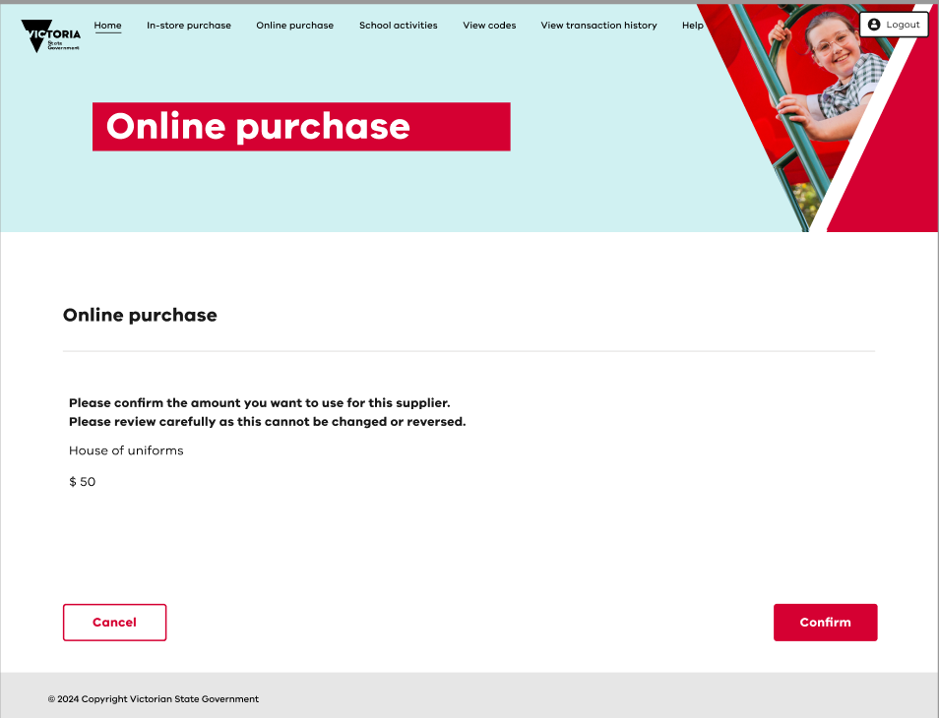

1. अब एक ऑनलाइन कोड दिखाई देना चाहिए। आपको इस कोड के साथ एक ईमेल भी प्राप्त होगा।

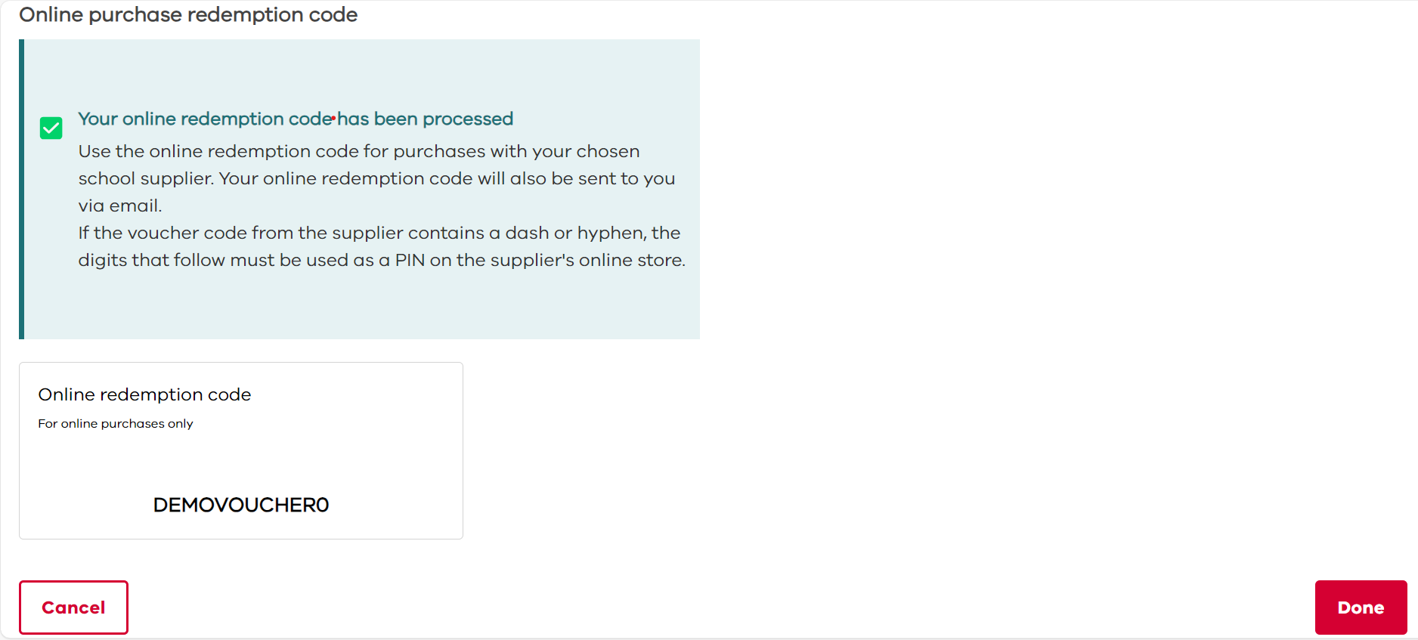

कृपया ध्यान दें:

* इस कोड का उपयोग केवल आपके चुने हुए आपूर्तिकर्ता पर, आपकी चुनी हुई राशि के लिए किया   
  जा सकता है
* यदि आपूर्तिकर्ता के वाउचर कोड में डैश या हाइफ़न है, तो अनुसरण किए जाने वाले अंकों को आपूर्तिकर्ता के ऑनलाइन स्टोर पर पिन के रूप में उपयोग किया जाना होगा (उदाहरण:   
  ABC123-पिन)
* आपूर्तिकर्ता के ऑनलाइन स्टोर पर जाएं और चेकआउट पर ऑनलाइन कोड (और यदि आवश्यक   
  हो तो PIN) लागू करें। यदि आप अपने ऑनलाइन कोड में आवंटित से अधिक खर्च करते/ती हैं, तो आपको अंतर का भुगतान करना होगा।
* आप उसी आपूर्तिकर्ता के साथ अपने ऑनलाइन कोड का उपयोग तब तक जारी रख सकते/ती हैं जब तक कि कुल राशि खर्च नहीं हो जाती
* ऑनलाइन कोड 30 जून 2025 को समाप्त हो जाएगा।

30 जून 2025 तक कोई भी अप्रयुक्त स्कूल सेविंग बोनस (School Saving Bonus) राशि भविष्य की स्कूल गतिविधियों जैसे शिविर, खेल और भ्रमण के लिए आपके बच्चे के स्कूल खाते में स्थानांतरित कर दी जाएगी।

स्कूल की गतिविधियों के लिए स्कूल सेविंग बोनस (School Saving Bonus)   
आवंटित करना

स्कूल सेविंग बोनस (School Saving Bonus) का पूरा या कुछ हिस्सा स्कूल की गतिविधियों को आवंटित करने के लिए **School activities (स्कूल की गतिविधियों)** पर क्लिक करें। नीचे दिया गया पृष्ठ दिखाई देगा, जहां आप उस राशि का चयन कर सकते/ती हैं जिसे आप नामांकित करना चाहते/ती हैं। एक बार जब आप राशि का चयन कर लेते/ती हैं, तो **next (नेक्स्ट)** पर क्लिक करें।

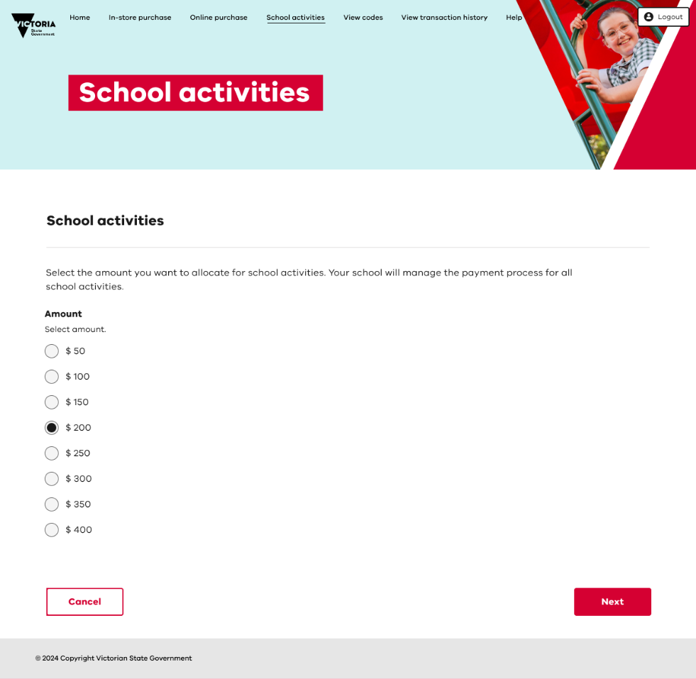

आपको अपने आवंटन की पुष्टि करने के लिए कहा जाएगा। **कृपया अपने आवंटन की सावधानीपूर्वक समीक्षा करें क्योंकि इसे बदला या पलटा नहीं जा सकता है।**

चुनी गई राशि आपके बच्चे के खाते में उस स्कूल में उपलब्ध होगी जिसमें आपका बच्चा 2025 के लिए नामांकित है। **कृपया स्थानांतरण होने के लिए 48 घंटे का समय दें।**

आपको आवंटन की पुष्टि करने वाला एक ईमेल भी प्राप्त होगा।

कोड देखें और/या ट्रांसेक्शन (लेन-देन) हिस्ट्री देखें

अपना स्कूल सेविंग बोनस (School Saving Bonus) कोड, और/या कोई ऑनलाइन आपूर्तिकर्ता कोड देखने के लिए, स्कूल सेविंग बोनस (School Saving Bonus) सारांश पृष्ठ से **View codes (कोड देखें)** पर   
क्लिक करें।

यह देखने के लिए कि आपने स्टोर में अपने स्कूल सेविंग बोनस (School Saving Bonus) का उपयोग कैसे किया है, सारांश पृष्ठ से **View transaction history (ट्रांसेक्शन हिस्ट्री देखेंपर)** क्लिक करें। कृपया ध्यान   
दें कि केवल इन-स्टोर ट्रांसेक्शन दिखाए जाते हैं।

सहायता और समर्थन

स्कूल सेविंग बोनस (School Saving Bonus) माता-पिता और देखभालकर्ता ऑनलाइन प्रणाली के बारे में अधिक जानकारी सारांश पृष्ठ पर उपलब्ध है।

तत्काल समर्थन के लिए [school.saving.bonus@education.vic.gov.au](mailto:school.saving.bonus@education.vic.gov.au) पर ई-मेल करें।

सोमवार 25 नवंबर 2024 से निम्नलिखित अतिरिक्त विकल्प चालू होंगे:

* व्यावसायिक घंटों के दौरान 1800 338 663 पर कॉल करना।
* इस [ऑनलाइन पूछताछ फॉर्म](https://www.schoolsavingbonus.vic.gov.au/s/enquiry-form) को पूरा करना।